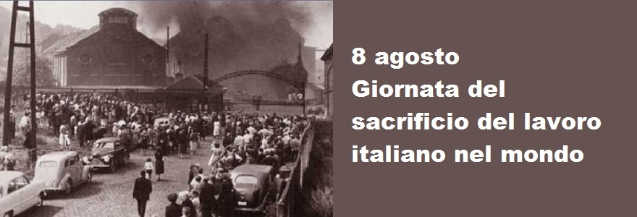

L’ 8 agosto si celebra la "Giornata del sacrificio del lavoro italiano nel mondo", istituita con Direttiva del Presidente del Consiglio dei ministri del 1 dicembre 2001, in occasione della ricorrenza della tragedia di Marcinelle, dove persero la vita 136 lavoratori italiani.
L' 8 agosto 1956 uno scoppio nella miniera di carbone del Bois du Cazier a Marcinelle, sobborgo operaio di Charleroi in Belgio, procurò la morte a 262 minatori, 136 dei quali provenienti dalle nostre regioni, in gran parte da Abruzzo, Calabria, Campania, Emilia-Romagna, Friuli, Lombardia, Marche, Molise, Puglia, Sicilia, Toscana, Trentino e Veneto.
Quel terribile evento costrinse l'Italia a prendere coscienza delle penose condizioni nelle quali versavano i nostri connazionali, costretti a lavorare, lontani dai propri affetti, tra mille rischi ed innumerevoli disagi, nelle viscere della terra.
A partire dal 2001, l’Italia ha scelto proprio la data dell’8 agosto per ricordare simbolicamente tutti i lavoratori italiani scomparsi nell’esercizio della loro professione e favorire l'informazione e la valorizzazione del contributo sociale, culturale ed economico recato con il proprio impegno dai nostri concittadini operanti all'estero.

Per questo motivo nel 68° anniversario della tragedia di Marcinelle, il sindaco insieme all’amministrazione comunale raccoglie l’invio della Presidenza del Consiglio dei Ministri e si unisce al rispettoso ricordo di tutti quegli italiani caduti tragicamente durante lo svolgimento della propria attività lavorativa.

Il Sindaco e l’amministrazione comunale

Link:
https://www1.interno.gov.it/mininterno/export/sites/default/it/sezioni/sala_stampa/speciali/altri_speciali/data_da_ricordare/speciale_18_18648.html

